**CÁPSULA N°2**

|  |
| --- |
| MATERIAL ADICIONAL: CONTINENTE Y OCEANOS |

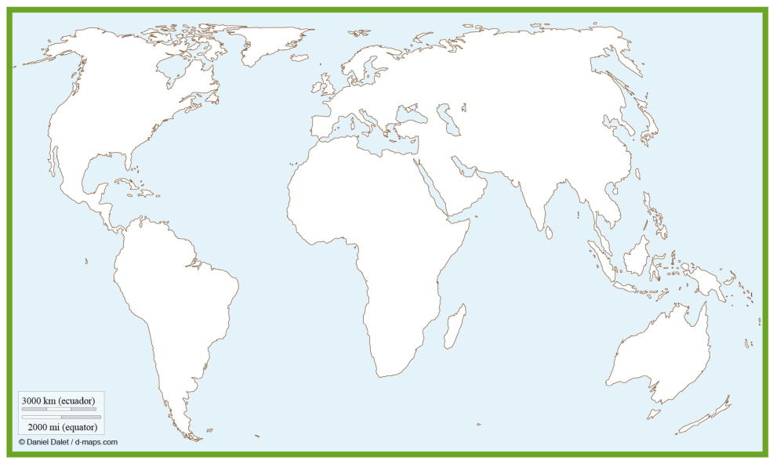

1. Con la ayuda de un atlas, ubique y escriba en el planisferio [mapa]:

Océano – Atlántico - América – Oceanía - Océano Índico - Océano Pacífico – África - Mar Caribe – Europa – Asia

b.- Complete las siguientes oraciones:

1. América limita al Este con _____________________________ y al oeste con   
     
   __________________________.
2. América limita al Norte con _______________________________________ y al Sur con   
     
   __________________________.
3. América se ubica al ______________ de Europa, al ______________ de Asia y al ____________ de África.
4. El océano ______________________ separa a América de Europa
5. El océano ______________________ separa a América de Asia.
6. El océano ______________________ separa a América de África.